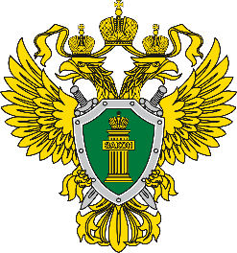
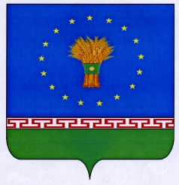

ПРОКУРАТУРА Административная комиссия

АЛАРСКОГО РАЙОНА МО «АЛАРСКИЙ РАЙОН»

Р А З Ъ Я С Н Я Ю Т:

Закон Иркутской области от 30.12.2014 N 173-ОЗ (ред. от 31.10.2017) "Об отдельных вопросах регулирования административной ответственности в области благоустройства территорий муниципальных образований Иркутской области"

Статья 2. Нарушение муниципальных правовых актов в области благоустройства территории поселения (городского округа)

1. Несоблюдение правил благоустройства территории поселения (городского округа), утвержденных органами местного самоуправления, выразившееся в несоблюдении предусмотренных данными правилами мероприятий по содержанию территории, а также по размещению объектов благоустройства, не повлекшее нарушения правил и норм, установленных федеральными законами и иными нормативными правовыми актами Российской Федерации, -
влечет предупреждение или наложение административного штрафа на граждан в размере от одной тысячи до пяти тысяч рублей; на должностных лиц - от пяти тысяч до тринадцати тысяч рублей; на юридических лиц - от десяти тысяч до пятидесяти пяти тысяч рублей.
